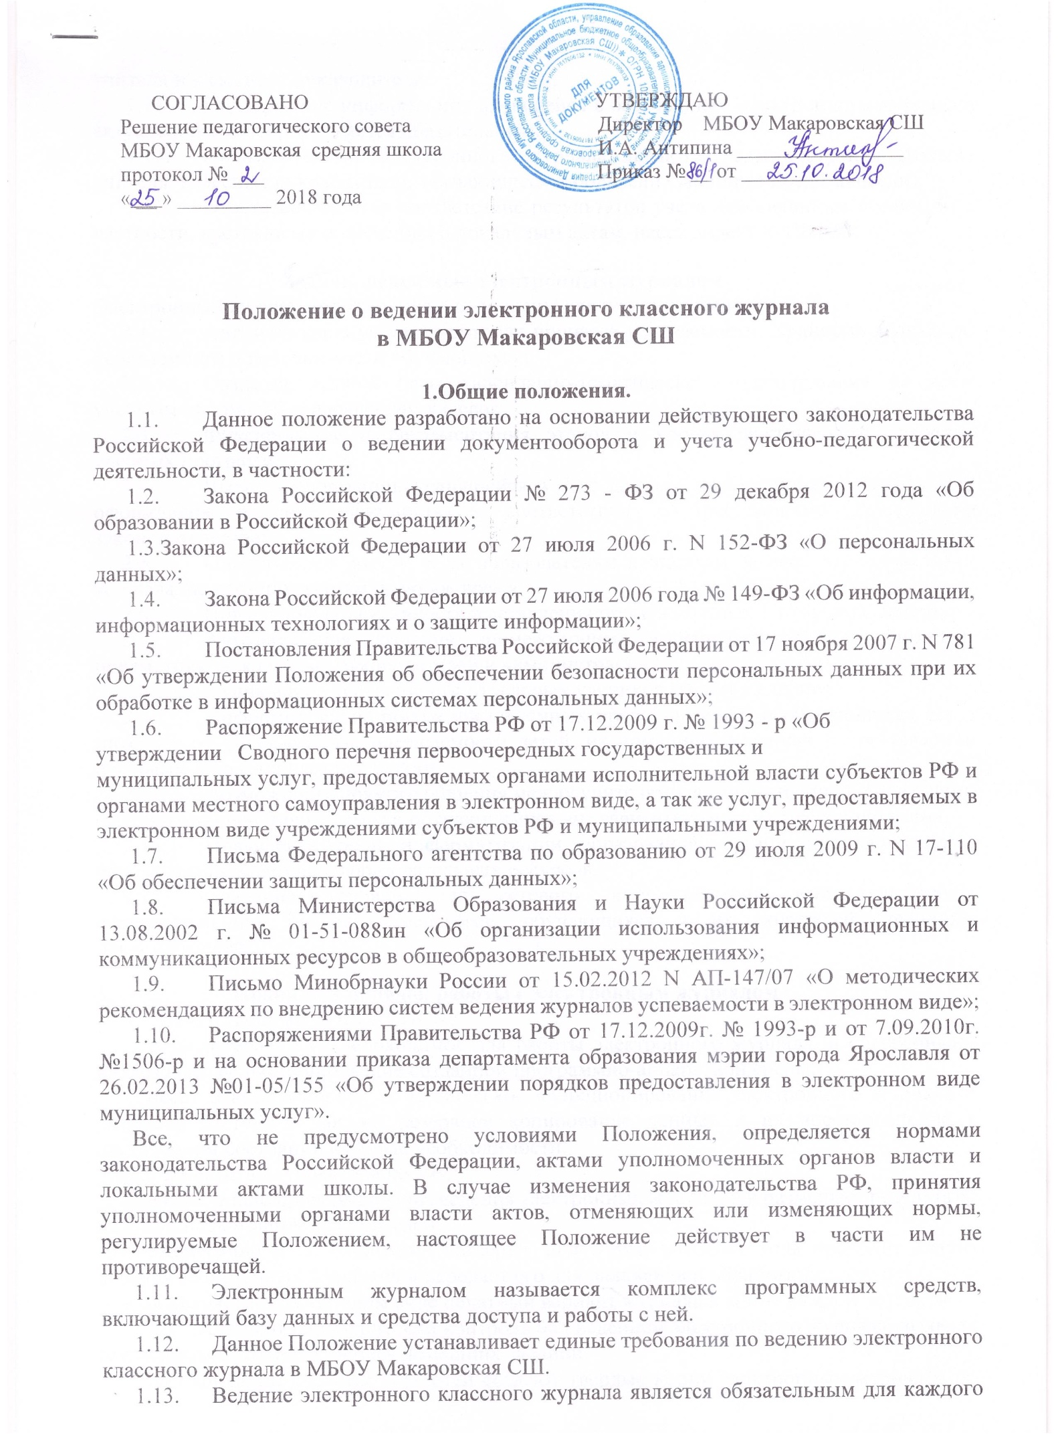
СОГЛАСОВАНО  Решение педагогического совета  МБОУ Макаровская средняя школа  протокол № ___  « __ » _________ 2018 года | УТВЕРЖДАЮ  Директор МБОУ Макаровская СШ  И.А. Антипина ________________  Приказ № __ от ___________

Положение о ведении электронного классного журнала
в МБОУ Макаровская СШ

1.Общие положения.
  - Данное положение разработано на основании действующего законодательства Российской Федерации о ведении документооборота и учета учебно-педагогической деятельности, в частности:
  - Закона Российской Федерации № 273 - ФЗ от 29 декабря 2012 года «Об образовании в Российской Федерации»;
1.3.Закона Российской Федерации от 27 июля 2006 г. N 152-ФЗ «О персональных данных»;
- Закона Российской Федерации от 27 июля 2006 года № 149-ФЗ «Об информации, информационных технологиях и о защите информации»;
- Постановления Правительства Российской Федерации от 17 ноября 2007 г. N 781 «Об утверждении Положения об обеспечении безопасности персональных данных при их обработке в информационных системах персональных данных»;
- Распоряжение Правительства РФ от 17.12.2009 г. № 1993 - р «Об
утверждении Сводного перечня первоочередных государственных и
муниципальных услуг, предоставляемых органами исполнительной власти субъектов РФ и органами местного самоуправления в электронном виде, а так же услуг, предоставляемых в электронном виде учреждениями субъектов РФ и муниципальными учреждениями;
- Письма Федерального агентства по образованию от 29 июля 2009 г. N 17-110 «Об обеспечении защиты персональных данных»;
- Письма Министерства Образования и Науки Российской Федерации от 13.08.2002 г. № 01-51-088ин «Об организации использования информационных и коммуникационных ресурсов в общеобразовательных учреждениях»;
- Письмо Минобрнауки России от 15.02.2012 N АП-147/07 «О методических рекомендациях по внедрению систем ведения журналов успеваемости в электронном виде»;
- Распоряжениями Правительства РФ от 17.12.2009г. № 1993-р и от 7.09.2010г. №1506-р и на основании приказа департамента образования мэрии города Ярославля от 26.02.2013 №01-05/155 «Об утверждении порядков предоставления в электронном виде муниципальных услуг».
Все, что не предусмотрено условиями Положения, определяется нормами законодательства Российской Федерации, актами уполномоченных органов власти и локальными актами школы. В случае изменения законодательства РФ, принятия уполномоченными органами власти актов, отменяющих или изменяющих нормы, регулируемые Положением, настоящее Положение действует в части им не противоречащей.
- Электронным журналом называется комплекс программных средств, включающий базу данных и средства доступа и работы с ней.
- Данное Положение устанавливает единые требования по ведению электронного классного журнала в МБОУ Макаровская СШ.
- Ведение электронного классного журнала является обязательным для каждого учителя и классного руководителя.
- Поддержание информации, хранящейся в базе данных Электронного журнала в актуальном состоянии является обязательным.
- Пользователями Электронного журнала являются: администрация Школы, учителя, классные руководители, обучающиеся и родители (законные представители).
- Ответственность за соответствие результатов учета действующим нормам и, в частности, настоящему положению и локальным актам, несет директор Школы.

- Задачи, решаемые электронным журналом
Электронный журнал используется для решения следующих задач:
  - Автоматизация учета и контроля процесса успеваемости. Хранение данных об успеваемости и посещаемости обучающихся;
  - Создание единой базы календарно-тематического планирования по всем учебным предметам и параллелям классов.
  - Фиксирование и регламентация этапов и уровня фактического усвоения учебных программ.
  - Вывод информации, хранящейся в базе данных, на бумажный носитель, для оформления в виде документа в соответствии с требованиями Российского законодательства;
  - Оперативный доступ всем пользователям к оценкам за весь период ведения журнала, по всем предметам, в любое время;
  - Повышение объективности выставления промежуточных и итоговых отметок;
  - Автоматизация создания промежуточных и итоговых отчетов учителей- предметников, классных руководителей и администрации;
  - Прогнозирование успеваемости отдельных учеников и класса в целом;
  - Информирование родителей (законных представителей) и обучающихся через интернет об успеваемости, посещаемости детей, их домашних заданиях и прохождении программ по различным предметам;
  - Возможность прямого общения между учителями, администрацией, родителями (законными представителями) и обучающимися вне зависимости от их местоположения.
  - Повышение роли информатизации образования, организация обучения с использованием сетевых образовательных ресурсов.
  - Создание условий для сетевого взаимодействия всех участников образовательного процесса: педагогов, обучающихся и их родителей (законных представителей).
- Правила и порядок работы с электронным журналом
  - Ответственный за БД АСИОУ:
- устанавливает ПО, необходимое для работы электронного журнала, и обеспечивает надлежащее функционирование созданной программно-аппаратной среды;
- несет ответственность за техническое функционирование электронного журнала и смежных систем, а так же резервное копирование данных и их восстановление в достоверном состоянии в случае необходимости.
  - Заместитель директора по УВР:
- еженедельно проводит анализ ведения электронных журналов и размещает результаты на доске информации для учителей;
- ежемесячно и по окончании четверти, полугодия, учебного года проводит анализ ведения электронных журналов и передает его для дальнейшей обработки;
- сохраняет в электронном виде печатный вариант журнала в конце каждой четверти.
- осуществляют периодический контроль над ведением электронного журнала, выявляя накопляемость отметок, запись домашних заданий;
- по окончании учебных четвертей создают твердые копии электронных журналов по классам у школьного куратора электронного журнала;
- проверенные твердые копии электронных журналов заверяют своей подписью, расшифровкой подписи и датой.
  - Ответственный за БД АСИОУ:
- ведет списки сотрудников, производит зачисление и увольнение кадров в штат ОУ;
- заполняет информацию о сотрудниках ОУ по всем документам.
- поддерживает списки обучающихся в актуальном состоянии на основании приказов;
- вносит учебный план;
- осуществляет разделение класса на подгруппы совместно с классными руководителями в начале каждого учебного года;
- осуществляет закрытия учебного года, начала нового учебного года и электронный перевод обучающихся из класса в класс, из группы в группу, из текущего года на следующий год по приказу директора.
  - Пользователи получают реквизиты доступа к электронному журналу в следующем порядке:
- учителя, классные руководители, администрация получают реквизиты доступа у ответственного за БД АСИОУ электронного журнала;
- родители и обучающиеся получают реквизиты доступа у классного руководителя.
  - Классные руководители систематически (раз в неделю) контролируют заполняемость электронного журнала по всем предметам своего класса, своевременно заполняют журнал и следят за достоверностью данных об обучающихся.
  - Учителя своевременно заносят данные об учебных программах и их прохождении, об успеваемости и посещаемости обучающихся, домашних заданиях.
  - Руководители МО контролируют соответствие записей в электронном журнале и в тематическом планировании рабочих программ педагогов.
  - Родители и обучающиеся имеют доступ только к собственным данным и используют электронный журнал для его просмотра.
  - В 1-х классах оценки, домашнее задание в электронный журнал по учебным предметам не ставятся. Ведется только учет присутствия, отсутствия, движение обучающихся, запись тем уроков, осуществляется общение учителя с родителями.
- Права и ответственность
Права и ответственность пользователей
  - Все пользователи имеют право на своевременные консультации по вопросам работы с электронным журналом.
  - Пользователи имеют право доступа к электронному журналу ежедневно и круглосуточно.
  - Учителя-предметники и классные руководители имеют право заполнять электронный журнал на уроке или в специально отведенных местах (кабинет информатики, учительская).
  - Учителя несут ответственность за ежедневное и достоверное заполнение оценок и отметок о посещаемости обучающихся.
  - Классные руководители несут ответственность за актуальность списков классов и информации об обучающихся и их родителях.
4.6.Ответственное лицо, назначенное приказом директора Школы, несет ответственность за техническое функционирование электронного журнала.
4.7. Все пользователи несут ответственность за сохранность своих реквизитов доступа.

- Обязанности классного руководителя.
Классный руководитель обязан:
  - Проверять анкетные данные об учениках. Регулярно, не реже одного раза в месяц, проверять изменение фактических данных и при наличии таких изменений вносить соответствующие поправки.
  - В начале учебного года заполнять информацию о группах здоровья обучающихся.
  - В начале каждого учебного периода проводить разделение класса на подгруппы.
  - Еженедельно фиксировать сведения о пропущенных уроках обучающихся.
  - Систематически информировать родителей об успеваемости и поведении обучающегося.
  - Предоставить за 10 дней до окончания четверти (полугодия) заместителю директора по УВР предварительные отчеты об успеваемости и посещаемости обучающихся класса на бумажных носителях.
  - Предоставить по окончании четверти (полугодия) заместителю директора по УВР отчеты об успеваемости и посещаемости обучающихся класса на бумажных носителях.
  - Несет ответственность за сохранность своих реквизитов доступа, исключающую подключение посторонних.
  - Категорически запрещается допускать обучающихся к работе с электронным журналом.
- Обязанности учителей-предметников.
  - Электронный журнал заполняется учителем в день проведения урока. В случае болезни учителя учитель, замещающий коллегу, заполняет электронный журнал в установленном порядке.
  - Учитель обязан систематически проверять и оценивать знания обучающихся, а также отмечать посещаемость обучающихся.
  - Составление календарно-тематического плана учителем осуществляется до начала учебного года. Количество часов в календарно-тематическом плане должно соответствовать учебному плану.
  - Все записи по всем учебным предметам (включая уроки по иностранному языку) должны вестись на русском языке с обязательным указанием не только тем уроков, но и тем практических, лабораторных, контрольных работ, экскурсий.
  - При делении по предмету класса на подгруппы записи ведутся индивидуально
каждым учителем, ведущим группу.
  - На «странице темы уроков и задания» учитель обязан вводить тему, изученную на уроке.
  - Несет ответственность за ежедневное и достоверное заполнение электронных журналов.
  - Отвечает за накопляемость отметок обучающимися, которая зависит от недельной нагрузки учителя и должна соответствовать «Положению о промежуточной аттестации».
  - Ежемесячно устраняет замечания в электронном журнале, отмеченные заместителем директора по УВР.
  - Своевременно выставляет отметки в графе того дня (числа), когда проведен урок или письменная работа. Отметки за письменные работы

выставляются в сроки, предусмотренные нормами проверки письменных работ.
  - Несет ответственность за сохранность своих реквизитов доступа, исключающую подключение посторонних.
  - В 1-м классе учитель записывает темы уроков в соответствии с рабочей программой, отмечает отсутствующих.
- Выставление итоговых отметок.
  - Итоговые отметки обучающихся за четверть, полугодие, год должны быть обоснованы, выставляются в соответствии с «Положением о промежуточной аттестации».
  - При выставлении четвертных, полугодовых, годовых, итоговых отметок не допускается записи «н/а». В случае отсутствия текущих оценок по предмету из-за болезни обучающегося или по иной причине рекомендуется продлить сроки обучения данного обучающегося с последующей сдачей текущего материала в форме зачета, экзамена или иной другой формы. В случае наличия у обучающегося справки о медицинской группе здоровья на уроках физической культуры оцениваются положительно теоретические знания по предмету. Запись «осв.» в журнале не допускается.
  - Итоговые отметки за четверть, полугодие и год выставляются на странице «Итоговые».
  - Итоговые отметки выставляются за 2 (два) дня до окончания учебного периода.
- Отчетные периоды
  - Отчет об активности пользователей при работе с электронным журналом создается один раз в месяц.
  - Отчет о заполнении электронного журнала и накопляемость отметок создается ежемесячно.
  - Отчеты по успеваемости и посещаемости создаются в конце четверти и года.
- Контроль и хранение.
  - Директор общеобразовательного учреждения и его заместитель по учебновоспитательной работе обязаны обеспечить меры по бесперебойному функционированию электронного журнала, регулярному созданию резервных копий.
  - В конце каждой четверти, полугодия уделяется внимание объективности выставленных текущих и итоговых оценок, наличию контрольных и текущих проверочных работ.
  - Результаты проверки электронного журнала заместителем директора Школы доводятся до сведения учителей и классных руководителей.
  - Контроль за ведением электронного журнала осуществляется директором и заместителем директора по УВР. Данные электронного журнала из электронной формы в качестве печатного документа выводится на печать и заверяются в установленном порядке.
  - Школа обеспечивает хранение:
- журналов успеваемости обучающихся на электронных и бумажных носителях - 5 лет.
- изъятых из журналов успеваемости обучающихся сводных ведомостей успеваемости - 25 лет.

